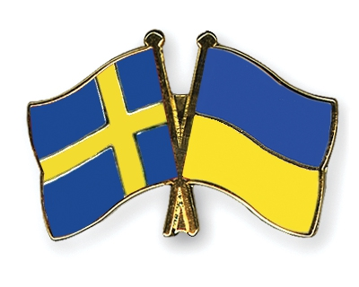
ЗВІТ
про діяльність депутатської групи Верховної Ради України
з міжпаламентських зв’язків з Королівством Швеція №3
2016 рік

- 15 березня 2016 р. - зустріч голови депутатської групи з міжпарламентських зв’язків з Королівством Швеція Олександра Співаковського з Надзвичайним та Повноважним Послом Королівства Швеція в Україні Паном Андреас фон Бекерат. Коло питань, які обговорили під час майже двогодинної зустрічі було дуже широким: питання та проблеми у сфері освіти, загальнополітичні актуальні питання, реформи, що зроблено та чого очікує від України європейська спільнота. Пані Софі Фюрк, перший секретар Посольства Швеції, повідомила про програму підтримки малого та середнього бізнесу у фруктовому та овочевому секторі, яку буде започатковано в України на початку літа 2016 року. Проектом передбачено підтримку малого та серденього бізесу України та допомогу у налагодженні міжнародних торгових зв’язків. Під час зустрічі обговорили актуальне питання енергоефективних технологій. Швеція – провідний приклад країни, яка успішно реалізує на практиці проекти з енергоефективності.

- 6 квітня 2016 р. - участь у Шведсько-українському IT-форумі “Sweden-Ukraine IT Connection”.
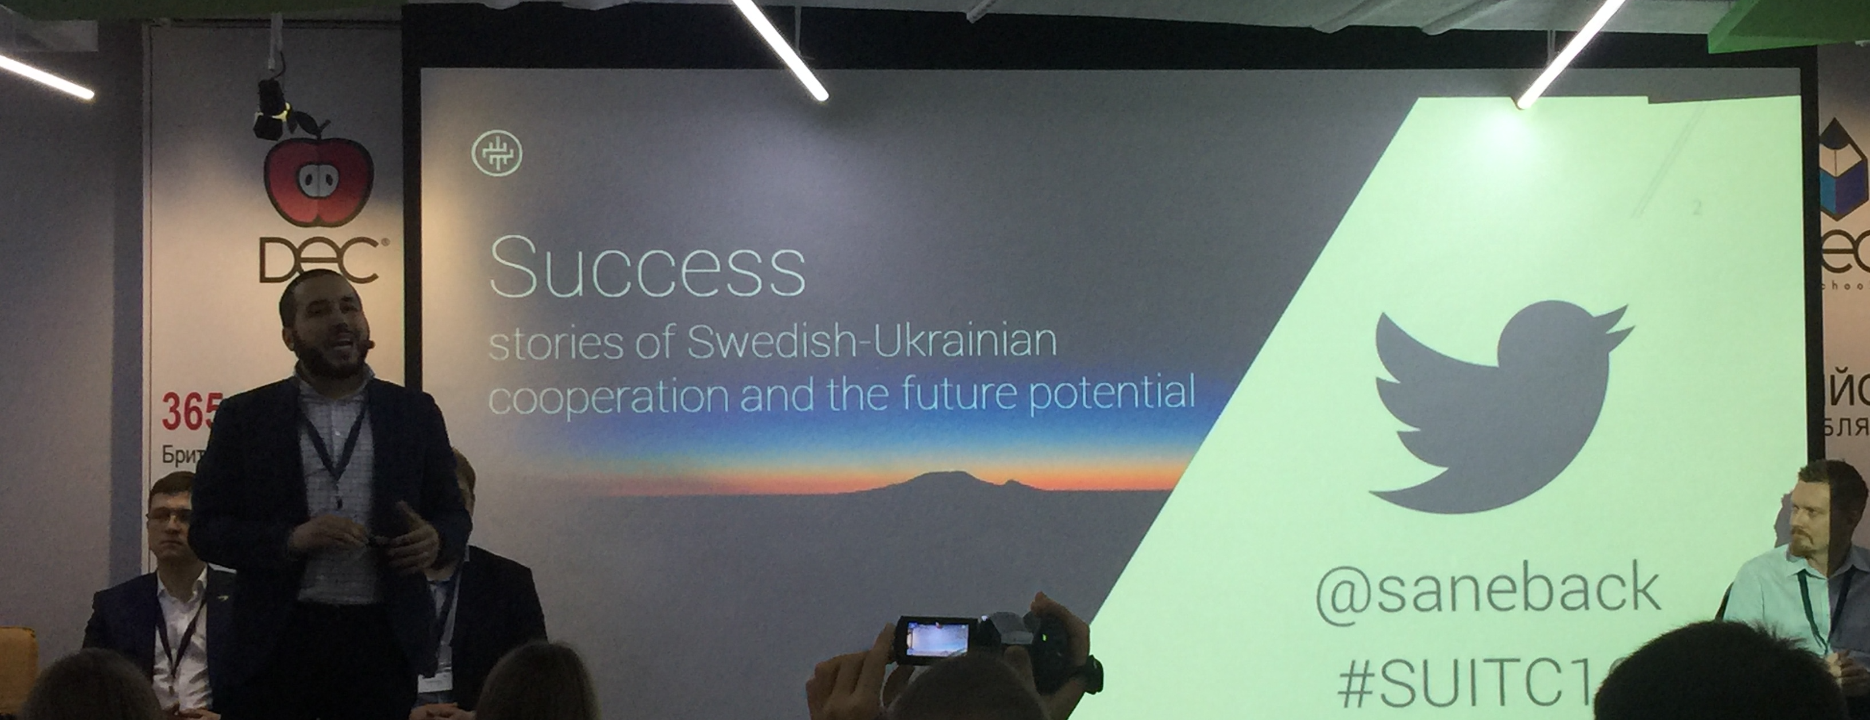
Посольство Швеції в Україні спільно зі Шведською торговою й інвестиційною радою (Business Sweden) провели перший Шведсько-український IT- форум “Sweden-Ukraine IT Connection”. Українська IT індустрія є однією з провідних серед країн Центральної та Східної Європи за об’ємом ринку IT та за кількістю талантів, крім того пропонує одну з найкращих пропозицій співвідношення витрат у світі. Щороку спостерігається ріст індустрії близько 10%. Згідно з данними Світового Банку, у 2014 році об’єм експорту ICT послуг досяг $4,5 млрд, що становить 30% експортованих послуг України. Менше ніж за 20 років в Україні було сформовано потужний IT сектор, який успішно конкурує на світовому ринку. Українські компанії акумулювали міжгалузевий досвід та досвід роботи з клієнтами-лідерами ринку, щоб створити інноваційні програмні продукти та галузеві системи. Україна є привабливим напрямком розширення бізнесу для багатьох Шведських компаній. Сьогодні Швеція серед ТОП 20 країн, які інвестують найбільше в економіку України. Представники бізнесу Швеції вбачають в Україні компетентного, інноваційного та надійного партнера.
Метою заходу було сприяння розвитку ділового партнерства між Швецією і Україною, а також презентація бізнес-потенціалу обох країн у сфері ІТ.
Форум складався з трьох частин: • Швеція як країна інновацій у сфері IT; • Розмови з українськими стартапами; • Історії успіху шведсько-української співпраці.
У заході приймали участь державний секретар Швеції з питань бізнесу та інновацій Оскар Стенстрьом, заступник Голови Адміністрації Президента України Дмитро Шимків, посол Швеції в Україні Андреас фон Бекерат. Захід проводився у партнерстві зі шведськими компаніями Ericsson, Sigma Software, Beetroot і Entergate. Окрім дискусій, на заході було організовано «алею стартапів» - міні-виставку українських і шведських стартапів. У конференції також приймали участь такі шведські компанії: Doberman, Sigma Technology, Youscan, Carnected, Entergate, Nyce Solutions, Beijer Electronics Products, Mindark, Gudruns, Wellstreet.

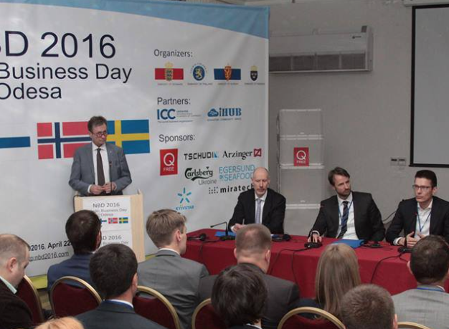
- 22 квітня 2016 р. – участь у NORDIC BUSINESS DAY 2016, форум, який було організовано Посольствами Норвегії, Швеції, Данії та Фінляндії в партнерстві з ICC Ukraine в Одесі.
Форум був присячений викликам, які сьогодні стоять перед Україною, а саме можливостям в розширенні співробітництва між Скандинавськими країнами і Україною в таких цільових областях, як ІКТ, енергетика, сприяння АПК та інновації. Основною метою проведення Nordic Business Day 2016 (NBD 2016) було стимулювати збільшення комерційної співпраці між компаніями скандинавських країн та українськими компаніями, а саме торгівлю (експорт / імпорт), інвестиції та співпраця в рамках R&D. Під час форуму було представлено дослідження, що стосуються інвестиційного клімату і прогресу реформ, а також історії успіху та можливостей в Україні.

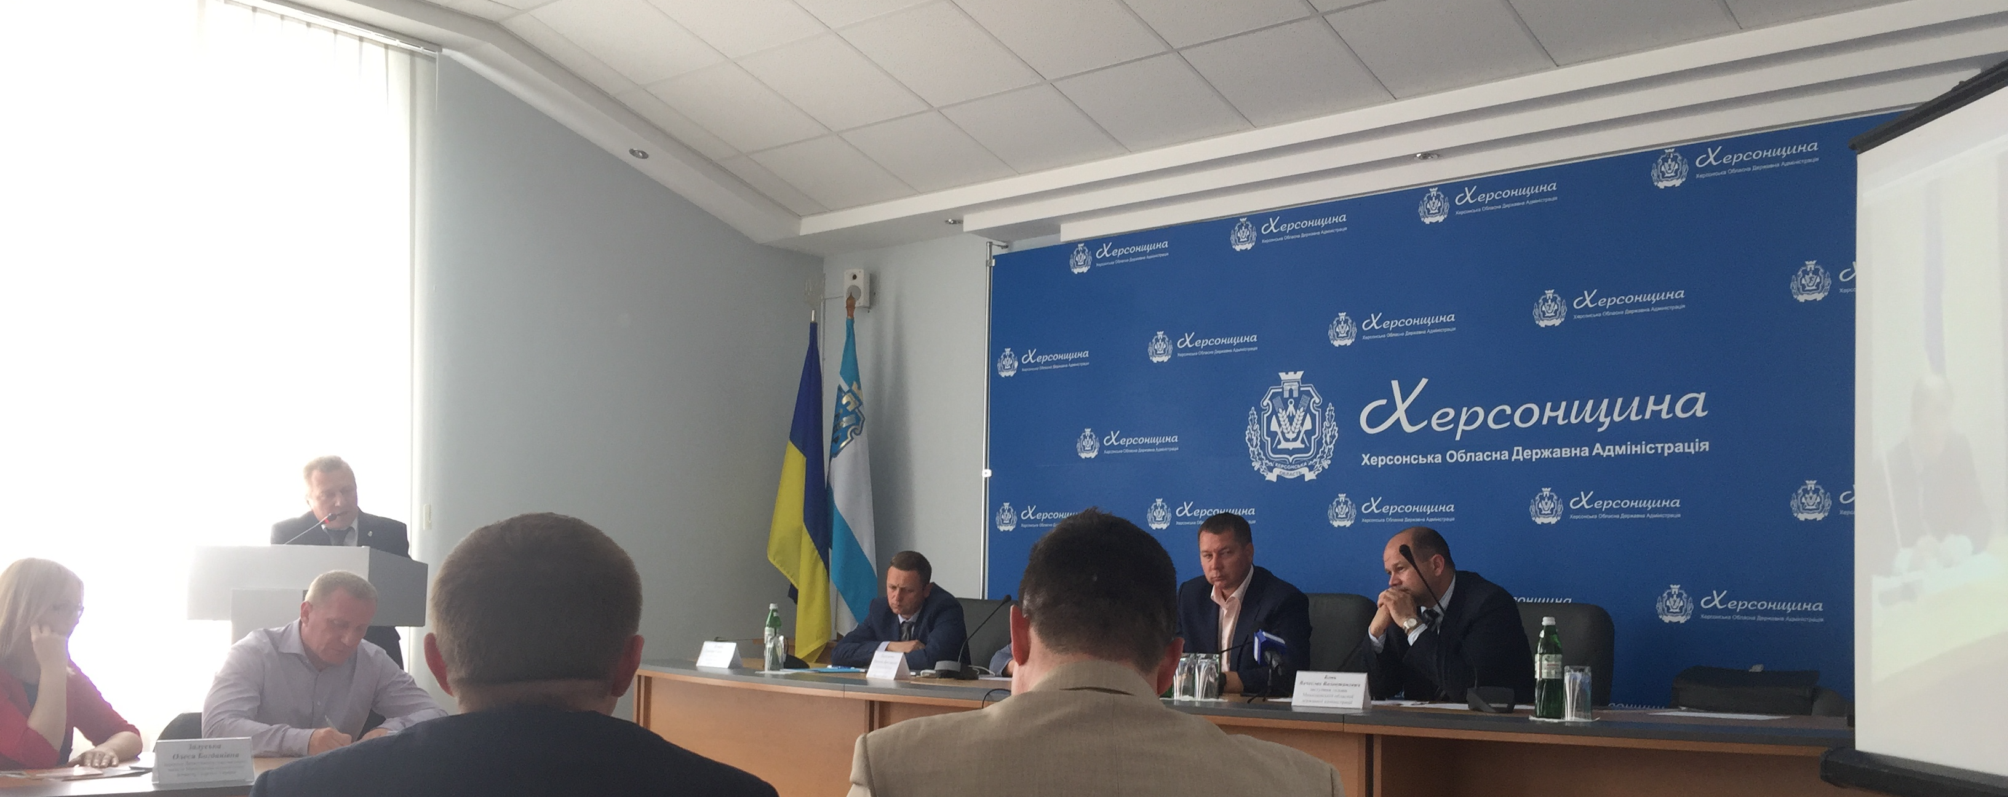
- 30 травня 2016 р. - у місті Херсон відбувся захід, присвячений початку імплементації проекту Міжнародного Торгового Центру ООН під назвою «Сприяння виходу українських малих та середніх підприємств плодоовочевого сектора на світовий на внутрішні ринки та включення їх до ланцюжка доданої вартості».
Для участі у врочистих заходах, присвячених старту цього важливого міжнародного проекту, до Херсону завітали Надзвичайний і Повноважний Посол Королівства Швеції в Україні Андреас фон Бекерат, керівники регіональних програм Міжнародного Торгового Центру ООН, також запрошено було посадовців та представників бізнес-громад південних областей України. Цей офіс має на меті впровадження високих технологій у різних галузях економіки, це інфраструктурний проект за підтримки шведської сторони.

- 2 червня 2016 р. – візит делегації парламентарів Шведського Риксдагу в Україну, зустріч з народними депутатами України депутатської групи ВРУ з міжпарламентських зв’язків з Королівством Швеція. На заході були присутні: Надзвичайний та Повноважний Посол Королівства Швеції в Україні Й.В. Андреас фон Бекерат, керівник депутатської групи з міжпарламентських зв'язків Швеція-Україна Крістер Хаммарберг, депутати щведсько-української групи з Шведського Риксдагу Стефан Нільсон, Свен-Олоф Сальстрьом, Ханна Вестерен, Анетт Акессон та народні депутати України Олександр Співаковський, Сергій Хлань, Тарас Кремінь, Олександр Горбунов.
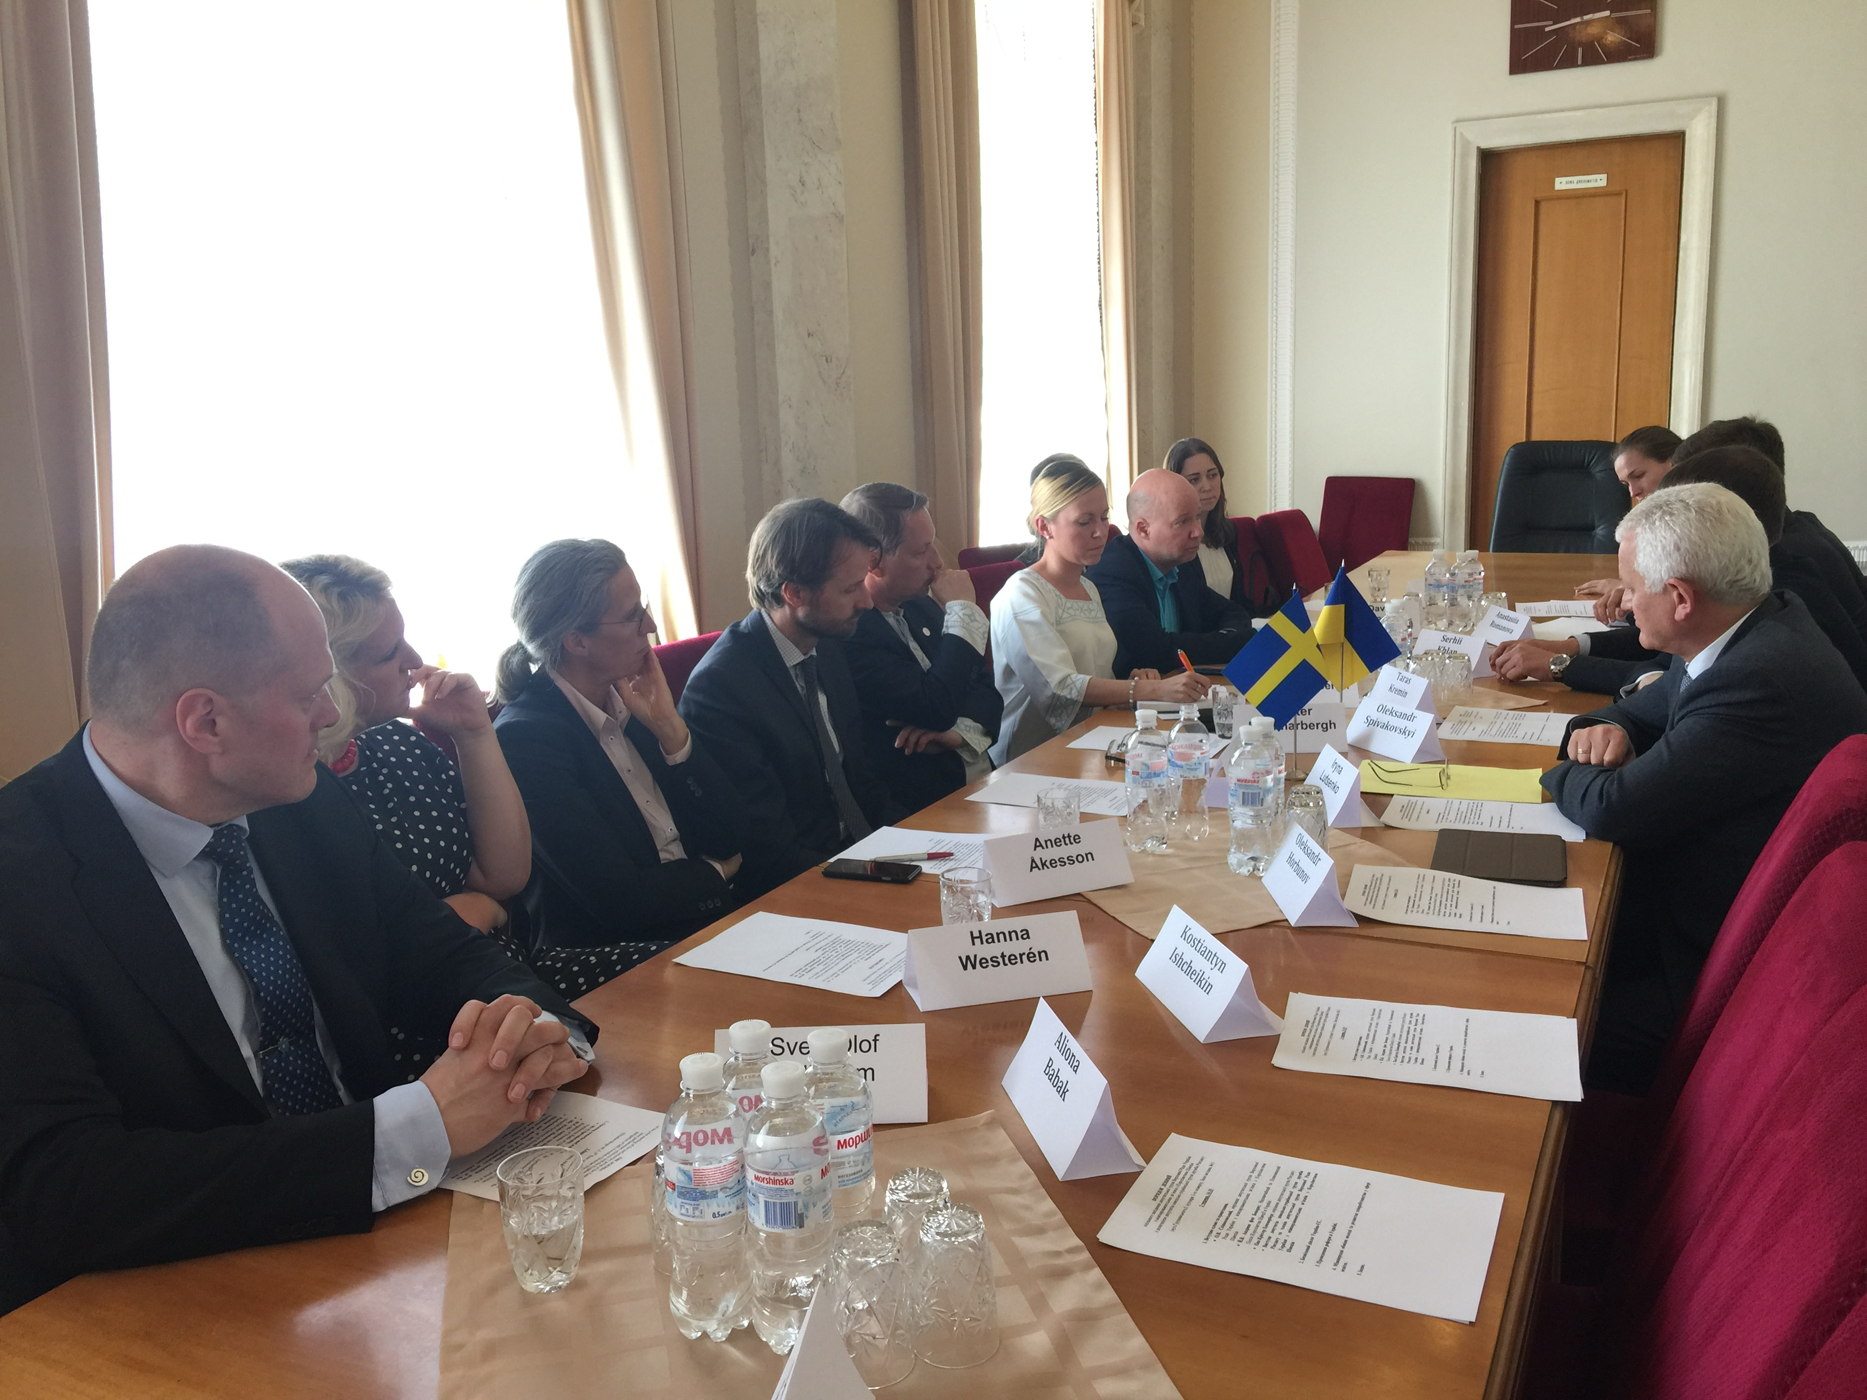
Цей приїзд був дуже знаковим, адже в Парламенті були прийняті зміни до Конституції України в частині правосуддя. Крім того, на зустрічі обговорювалося ряд важливих питань щодо безвізового режиму, проблеми корупції в системі вищої освіти в Україні, питання обміну студентами між двома країнами, свободи слова, покращення інвестиційного клімату та проведення земельної реформи в Україні.
Такі сплановані спільні засідання міжпарламентських депутатських груп дружби «Україна-Швеція» є особливо ефективними для встановлення більш тісних контактів між предствниками Парламентів та груп депутатів, які спеціалізуються на розвитку двосторонніх відносин.
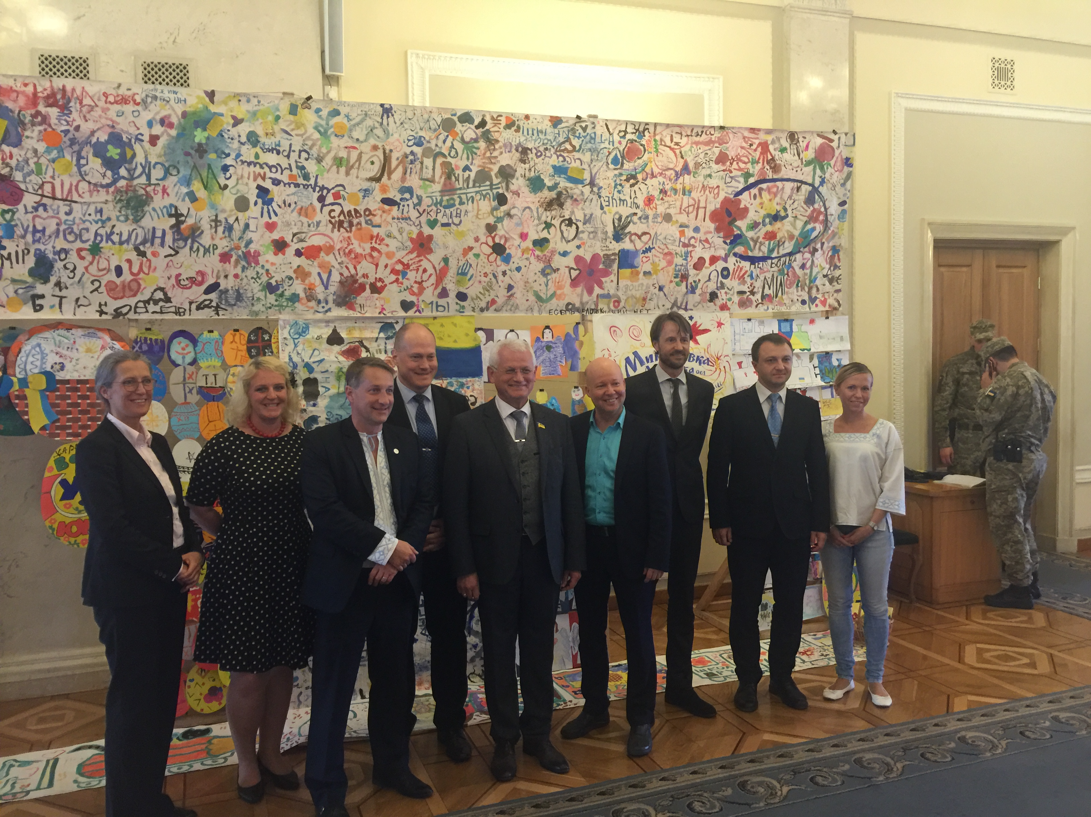
Треба відмітити постійну взаємодію депутатських груп дружби України та Швеції, формування спільних цілей, задач та планомірне їх виконання. Така взаємодія допомагає мати спільний погляд на події та бути механізмом у побудові ефективних відносин між Україною та Швецією. У практичній площині – це вагомі вклади з боку Швеції для України: підтримка у напрямках посилення економічної інтеграції з країнами ЄС, децентралізації, зміцнення демократії, проекти з покращення стану природного середовища, зменшення впливу на клімат та підвищення стійкості до впливів навколишнього середовища та кліматичних змін, а також розвиток співробітництва у сфері бізнесу, серед яких, наприклад, підтримка та створення спільних проектів у сфері IT, сприяння розвитку українського агросектору, напрямках, які мають надзвичайний потенціал до подальшого зростання.

- 13 червня 2016 р. – участь голови депутатської групи ВРУ з міжпарламентських зв'язків з Королівством Швеція Олександра Співаковського у 5-ому Шведсько-Українському бізнес-форумі.
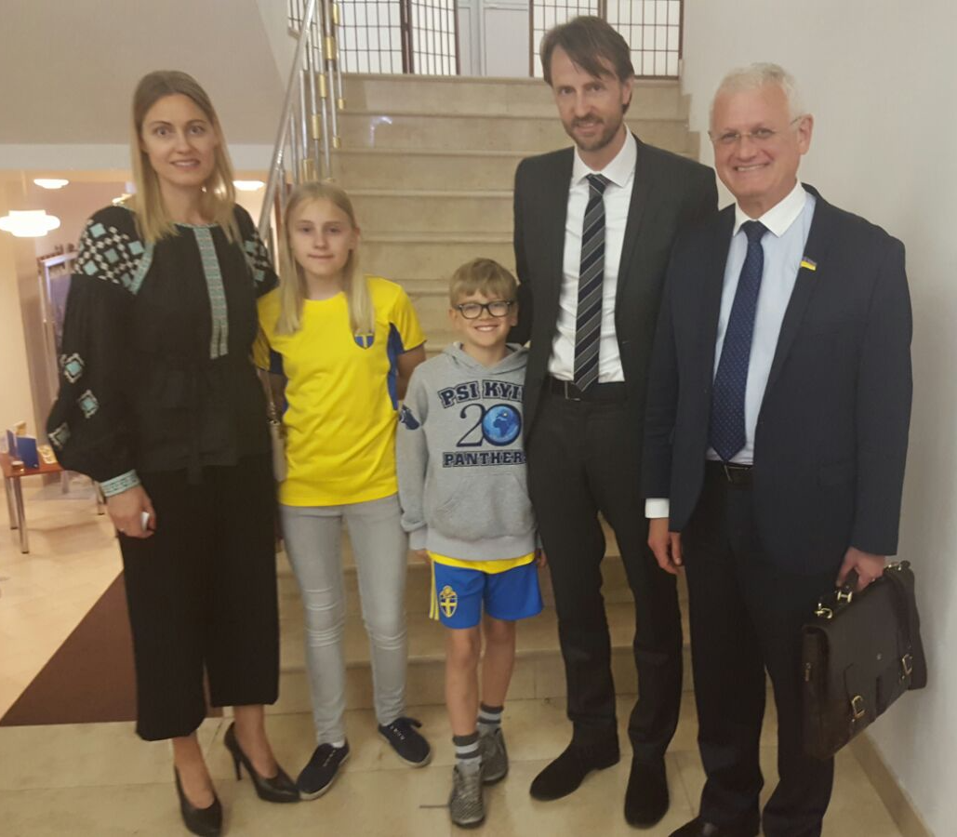
На форумі були присутні: Прем’єр-міністр України Володимир Гройсман, Міністр юстиції України Павло Петренко, Віце-прем’єр-міністр України з питань євроінтеграції Іванна Климпуш-Цинцадзе, Міністр фінансів України Олександр Данилюк, ТОП-менеджмент міжнародних компаній та міністри країни Швеція.
Основною темою Шведсько-українського бізнес-форуму 2016 була “Інновації”. Швеція є однією із трьох найбільш інноваційних країн у світі, згідно з Інноваційним індексом Bloomberg 2016. Однією із ключових задач діяльності депутатської групи “Україна-Швеція” є поглиблення співпраці Швеції та України у цій сфері та створення сприятливих умов для розвитку інноваційної екосистеми. У рамках форуму відбулися обговорення шведських інноваційних продуктів і рішень, інноваційних методів ведення бізнесу, поточного бізнес клімату в Україні і, перш за все, як Україні та Швеції зміцнити свої позиції шляхом співпраці.
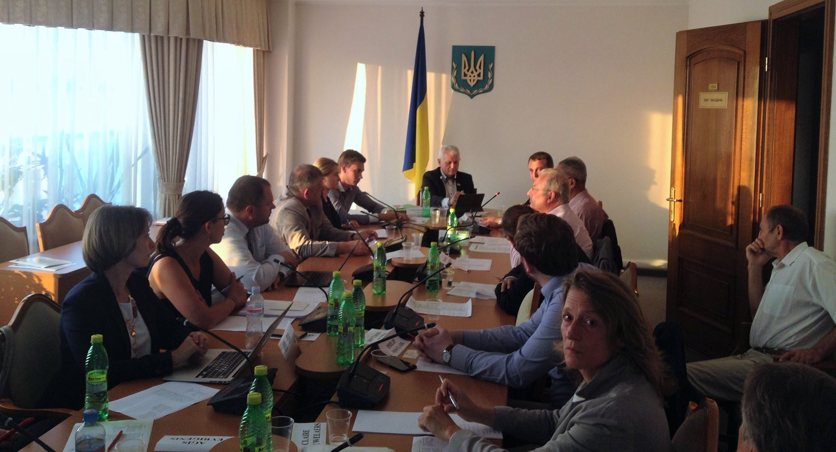
- 6 вересня 2016 р. - зустріч з групою експертів Європейської Комісії Незалежного європейського аудиту національної системи досліджень та інновацій. Ключовими тезами та рекомендаціями експертів були наступні. По-перше, це необхідність роз’яснення у суспільстві, що гроші, виділені на науку – це не витрати, а інвестиції у майбутнє та проводити діяльність з конкретними цілями та результатами, яка буде свідчити про важливість науки. Наступними аспектами експерти визначили необхідність поступового виконання поставлених задач для трансформації системи та моніторинг їх реалізації. Було наголошено на тому, що необхідно розуміння, що не культура отримує переваги від наукових досліджень, а саме економіка виграє від того, коли система ефективно функціонує, тому має бути запропоновано певний план як досягти такого впливу для зростання економіки. Також експерти зазаначили, що необхідно продовжувати, та навіть прискорити, роботу щодо вимірювання ефективності інституцій, використовуючи зарубіжний досвід, тому як передбачають, що за результатами аналізу буде зрозуміло, що багато з них не відповідають необхідному рівню. Та інша важлива позиція, якій було приділено увагу під час зустрічі – це старіння кадрів, та необхідність встановлення граничного віку для посад та давати можливість молодим людям розвиватись, крім того стимулювати залишатися в країні, пропонуючи конкурентну заробітну плату.

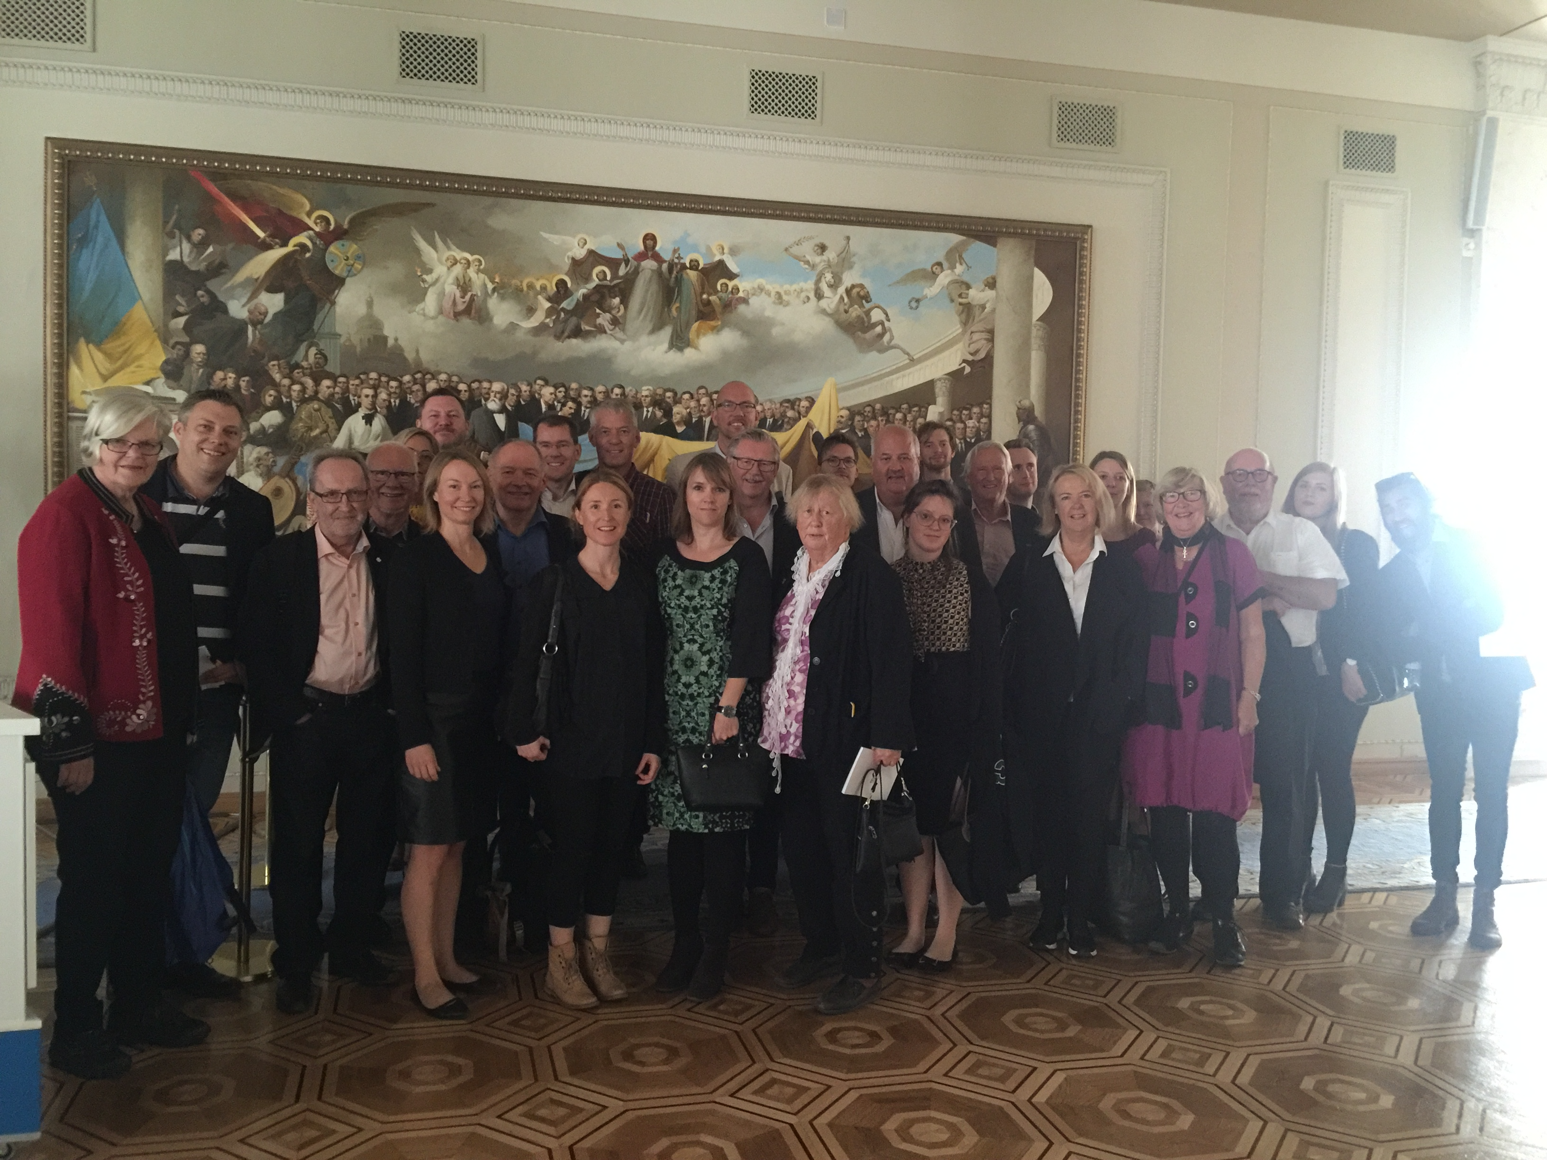
- 1 жовтня 2016 р. – візит делегації групи депутатів від Центристської партії Регіональної ради лену Стокгольма. Основними заходами у дводенному візиті делегації, у складі якої було 30 політиків зі Швеції, були шведсько-український семінар з локального та регіонального урядування у Київській міській раді, який відбувся 30 вересня 2016 року та візит до Верховної Ради України. Під час семінару 30 вересня учасники обмінювались досвідом реформування системи місцевого самоврядування. Шведський досвід Київрада вже почала втілювати в життя. Зокрема, цього тижня комісії Київради підтримали проект рішення про створення окремого управління яке займатиметься питаннями розвитку місцевого самоврядування та децентралізації. Інституційна одиниця буде опрацьовувати питання підсилення ролі територіальних громад та сталого розвитку місцевого самоврядування. В рамках візиту делегації у Верховну Раду України, делагація мала можливість відвідати Залу засідань ВРУ, Комітети Верховної Ради та запитати всі питання, які цікавили депутатів щодо актуальних подій в Україні. Найбільше парламентарі цікавилися результами проведення реформ, боротьбою з корупцією та кроками, які робляться в європейському напрямку. Представники Швеції вкотре підтвердили свою прихильність політиці поступової та багатопланової підтримки України у її масштабних внутрішніх трансформаціях.
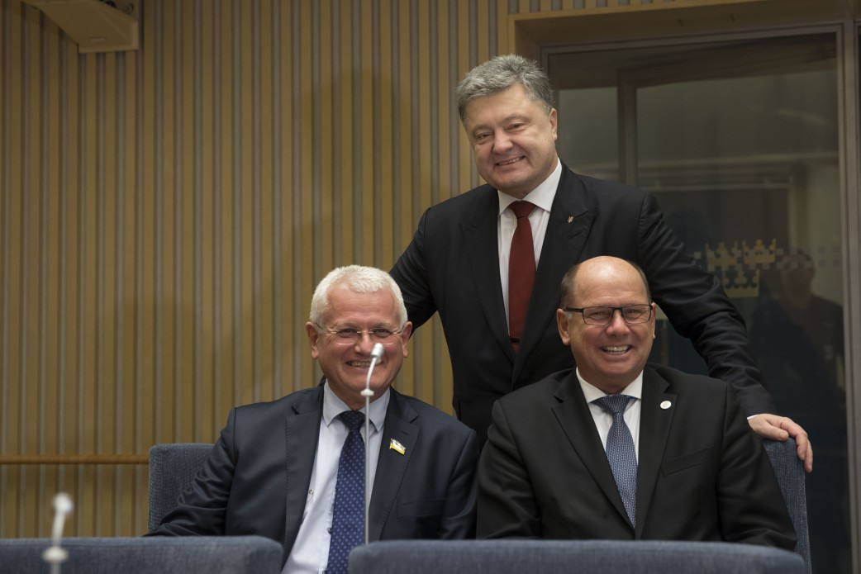
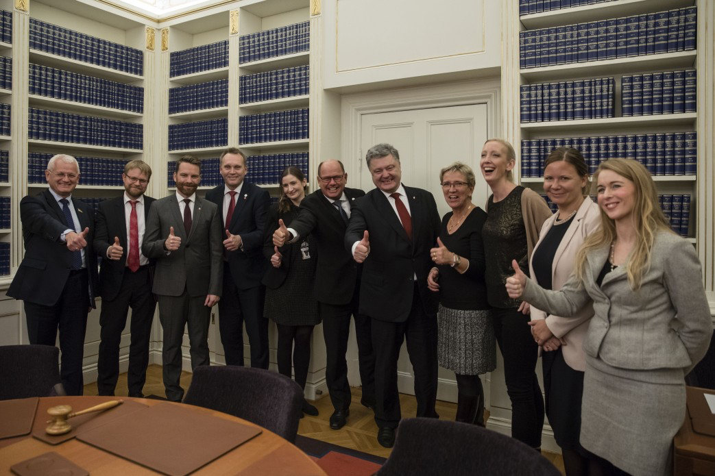
- 14 листопада 2016 року відбувся офіційний візит Президента України Петра Порошенка до Королівства Швеція. Під час зустрічей української офіційної делегації, у складі якої перебував голова депутатської групи з міжпарламентських зв'язків з Королівством Швеція Олександр Співаковський, на самому високому рівні було вкотре підтверджено: Швеція була і залишається надійним другом і партнером України. Було приємно чути від наших шведських колег високу оцінку успіхів нашої країни на шляху реформування. Під час зустрічі із нашим Президентом Прем’єр-міністр Швеції Стефан Льовен відзначив, що за останні два роки Україна зробила у цьому сенсі значно більше, ніж за попередні кілька десятиліть. Зокрема, схвальні відгуки ми отримали стосовно законодавчого забезпечення е-декларацій, це, на думку шведських партнерів, допоможе нашій країні значно посилити наступ на корупцію. Швеція також підтримує надання нашій країні безвізового режиму уже у найближчі терміни. Надзвичайно важливий меседж почули ми і під час офіційних і неофіційних зустрічей у Риксдагу. Спікер Парламенту Швеції Урбан Алін запевнив українського Президента у послідовній позиції Швеції щодо невизнання незаконної анексії Криму та підтримки санкційного режиму проти Росії. На необхідності продовження санкцій проти країни-агресора наголосила під час зустрічі лідером Поміркованої партії Швеції Анна Шинберг Батра. Тобто, Швеція й надалі підтримуватиме суверенітет, територіальну цілісність та незалежності України в умовах російської агресії — в цьому єдині і представники щведської влади, і опозиції. Петро Порошенко подякував делегаціям Риксдагу в Парламентських асамблеях ОБСЄ та Ради Європи за активну підтримку України у цих міжнародних інституціях. Українська офіційна делегація на чолі з Президентом Петром Порошенком також відвідала Державний архів Королівства Швеція. Тут, в особливих умовах, в окремому сейфі, зберігається латинський варіант Конституції Пилипа Орлика. До речі, шведи дуже шанобливо ставляться до цього історичного документа, адже це одна з перших Конституцій у Європі. Побували також на надсучасному підприємстві «ФортумВертаверкет», яке, переробляючи відходи лісової промисловості, забезпечує шведські родини теплом та електроенергією. Скандинавські країни взагалі мають давній і надзвичайно багатий досвід відновлювальної енергетики, а Швеція в цьому плані є беззаперечним лідером. І шведи готові ділитися з нами своїми технологіями, щоб допомогти Україні в реформі енергозбереження.

Висновки

Україна розглядає Королівство Швеція як надійного партнера на шляху європейської інтеграції. У свою чергу Україна належить до пріоритетів зовнішньої політики Швеції в регіоні Східної Європи. Важливу роль відіграє реалізація запропонованої Королівством Швеція спільно з Республікою Польща ініціативи «Східне партнерство». Масштабним проектом, висунутим Швецією в рамках цієї ініціативи, стало Партнерство з енергоефективності та охорони довкілля у Східній Європі/Україні (Е5Р).
Швеція чітко визначила позицію щодо підтримки України, однозначно засудила агресивні дії Росії у Криму, високо оцінила підписання 27 червня 2014 р. у Брюсселі у повному обсязі Угоди про асоціацію між Україною та ЄС, а 26 листопада 2014 року Риксдаг Швеції ратифікував цю Угоду. Швеція послідовно проводила на ключових заходах у різних європейських інституціях лінію на захист незалежності, суверенітету та територіальної цілісності України, підтримувала надання всебічної допомоги нашій державі з боку МВФ та ЄС, оголосила про низку власних програм допомоги Україні.
Механізмом українсько-шведської співпраці в рамках роботи депутатських груп з міжпарламентських зв’язків є проведення щорічних зустрічей представників країн (депутатський корпус, Посольства, Фонди, компанії та ін.), під час яких відбувається обговорення актуальних питань, портфеля проектів, що фінансуються Урядом Швеції, обговорюються напрями майбутньої співпраці, а за результатами підписується відповідний Протокол.
Швеція надає загальну політичну підтримку українській стороні у процесі її безвізового діалогу з ЄС, а також технічну допомогу за такими напрямами: демократизація суспільства і захист прав людини, ефективне використання енергетичних ресурсів та збереження навколишнього середовища.

